МИНИСТЕРСТВО НАУКИ И ВЫСШЕГО ОБРАЗОВАНИЯ РОССИЙСКОЙ ФЕДЕРАЦИИ
федеральное государственное бюджетное образовательное учреждение высшего образования
«Российский экономический университет им. Г.В. Плеханова» Московский приборостроительный техникум

Проверка на уникальность авторского текста курсового проекта

На тему: | Разработка информационной системы «Интернет-магазин Бытовой  техники». Реализация подсистем: склад, отдел кадров, клиенты, отдел продаж, отдел маркетинга

ВАЛИЕВОЙ АЛИИ АЛЬБЕРТОВНЫ
Студент (-ка) 2 курса группы Т-11-24

по специальности 09.02.07 «Информационные системы и программирование» квалификация: Специалист по тестированию в области информационных технологий
Уникальность текста проверялась на сайте https://plagiat.ai/. Процент оригинальности содержимого пояснительной записки составил 54%. Результат представлен на рисунке 1.
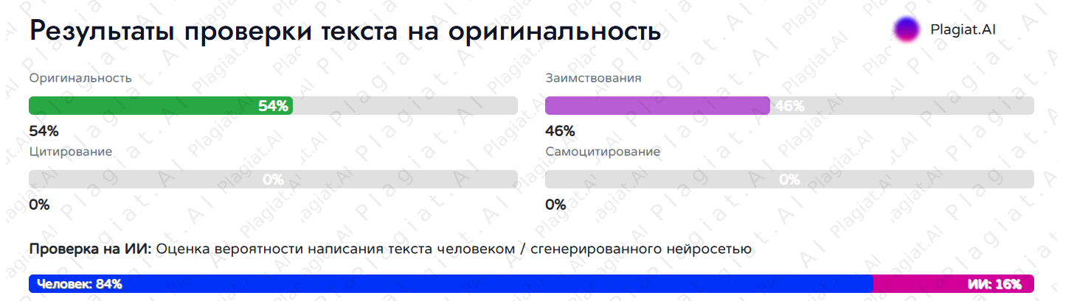
Рисунок 1 – Проверка на уникальность текста пояснительной записки

